

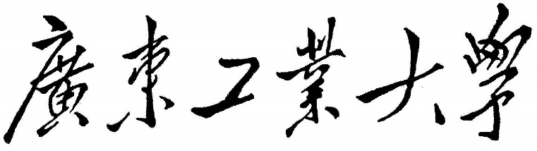

**动力小车模型设计大赛**

**智能组的小车报告**

广东工业大学 机电工程学院

队名：秋名山交警队

队长：黄松明

成员：蔡家浩、邓顺、李年丰、钟宇佳

2019年4月

1. **小车设计主要思路**

设计分为五个模块：单片机最小系统 、电机驱动模块、12V电源、红外循迹模块、稳压模块。

本设计中为了简化电路，减少小车的负载，利用软件编程的方法，学习中断，利用PWN算法，控制电机的转速从而控制小车的行驶速度，小车速度平稳，通过子函数调用，实现模块化编程，这是本设计的一大特色。

材料购买：

|  |  |  |
| --- | --- | --- |
| **物品** | **名称** | **数量** |
|  | 电机 | 2 |
|  | 万向轮 | 1 |
|  | 电源 | 1 |
|  | 电池壳 | 1 |
|  | 电机驱动器 | 1 |
|  | 传感器 | 4 |
|  | 杜邦线 | 若干 |
|  | 烧录器 | 1 |
|  | 51单片机 | 1 |
|  | 稳压模块 | 2 |

1. **小车外观设计**

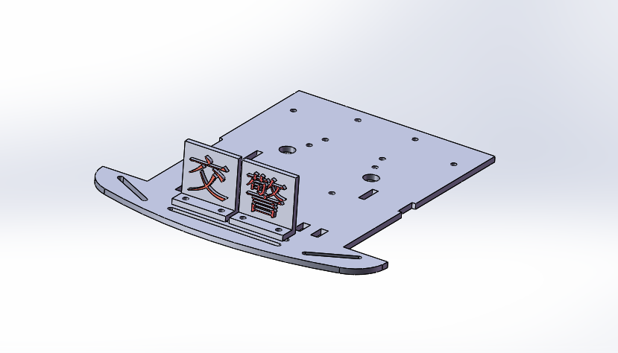

**（三维装配图）**

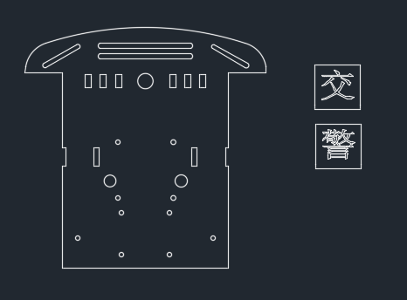

**（二维平面图）**

1. **电机控制**

**驱动器接线及其功能**

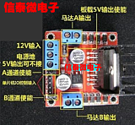

通过浏览使用说明书可知：

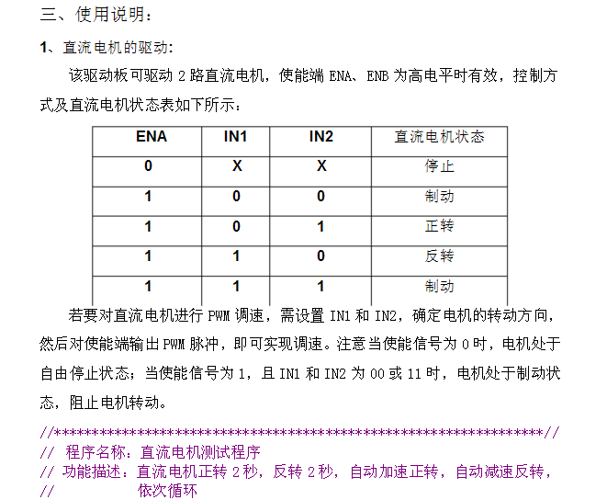

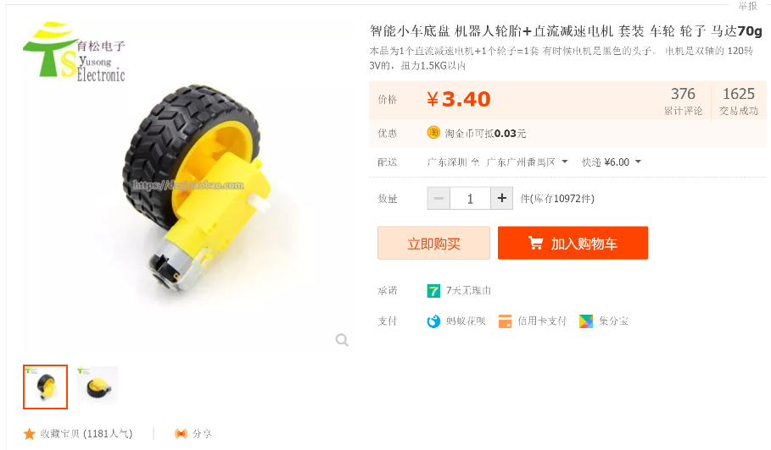

（电机）

**子函数代码的编写：**

**ahead.c**

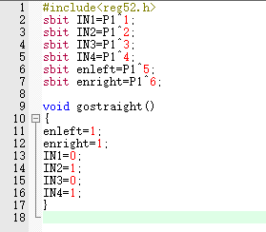

**left.c**

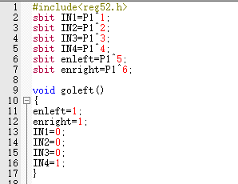

**right.c**

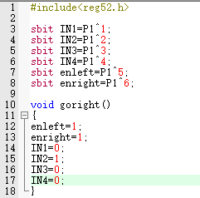

**pause.c**

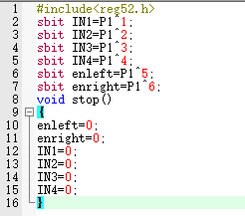

**back.c**

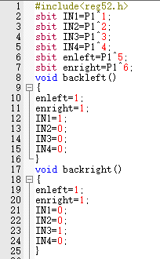

1. **路径识别**

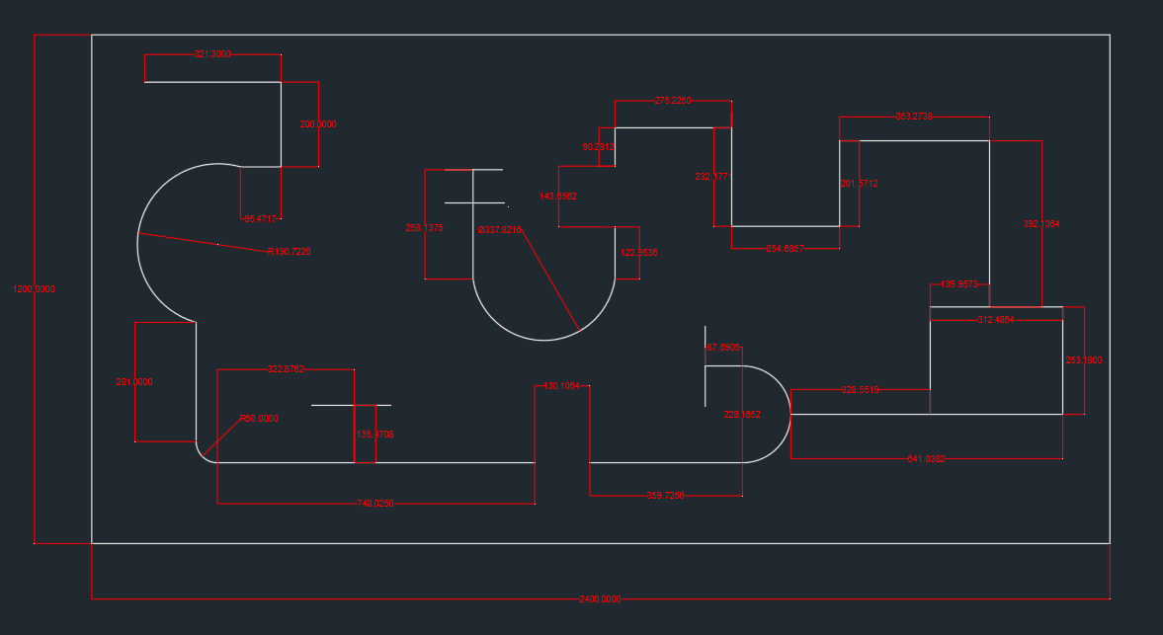

**（赛道图）**

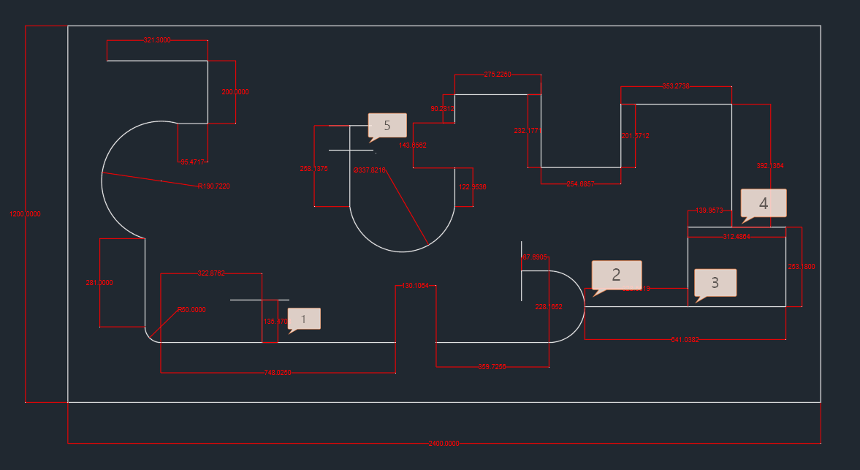

**（赛道逻辑判断图）**

由红外循迹模块的识别特性：未识别黑带时，传感器向51单片机发送低电平（0），单片机保持使能状态；识别到黑带时，传感器向51单片机发送高电平（1），使得单片机驱动电机转动。

**注意**：安装过程中应该使得中间两个传感器的间距略大于黑色识别带，过小或过大会造成摆动幅度过大。

**传感器定义如下：**

**sbit sensor1=P2^0;**

**sbit sensor2=P2^1;**

**sbit sensor3=P2^2;**

**sbit sensor4=P2^3;**

**逻辑点1：**

**if(sensor1=1&&sensor2=1&&sensor3=0&&sensor4=0)**

**逻辑点2：**

**if(sensor1=1&&sensor2=1&&sensor3=0&&sensor4=0)**

**逻辑点3：**

**if(sensor1=1&&sensor2=1&&sensor3=0&&sensor4=0)**

**逻辑点4：**

**if(sensor1=0&&sensor2=0&&sensor3=1&&sensor4=1)**

**逻辑点5：**

**if(sensor1=1&&sensor2=1&&sensor3=1&&sensor4=1)**

1. **程序编码**

PWN中断调速：

**int main()**

**{**

**TMOD=0x01;**

**TH0=0xFC; //1ms time**

**TL0=0x66;**

**ET0=1;**

**EA=1;**

**TR0=1;**

**while(1)**

**{**

**if(time<limit)**

**{**

**/*（逻辑判断代码）*/；**

**}**

**void zhongduang()interrupt 1**

**{**

**TH0=0xFC; //1ms time**

**TL0=0X66;**

**time++;**

**if(time==28)**

**time=0;**

**}**

最终主函数代码

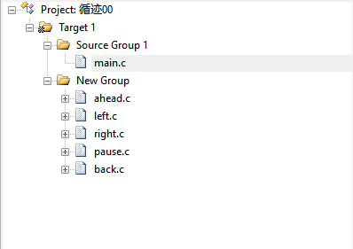

**main.c**